**BỘ CÔNG THƯƠNG**

**TRƯỜNG ĐẠI HỌC CÔNG NGHIỆP HÀ NỘI**

**KHOA CÔNG NGHỆ THÔNG TIN**



**ĐỒ ÁN TỐT NGHIỆP ĐẠI HỌC NGÀNH CÔNG NGHỆ THÔNG TIN**

**XÂY DỰNG WEBSITE BÁN KHÓA HỌC VĂN ANH**

|  |  |
| --- | --- |
| **Giảng viên hướng dẫn:** | **Th.S Nguyễn Lan Anh** |
| **Sinh viên thực hiện:** | **Kiều Văn Anh** |
| **Mã số sinh viên:** | **2020606145** |
| **Khóa:** | **15** |
| **Lớp:** | **2020DHCNTT05** |

**Hà Nội- 2024**

# MỤC LỤC

# DANH MỤC CÁC KÝ HIỆU, CÁC CHỮ VIẾT TẮT

|  |  |
| --- | --- |
| Từ viết tắt, ký hiệu | Giải thích |
| HTML | HyperText Markup Language–Ngôn ngữ đánh dấu siêu văn bản |
| CSS | Cascading Style Sheets |
| CSDL | Cơ sở dữ liệu |
| DOM | Document Object Model |

# DANH MỤC HÌNH ẢNH, ĐỒ THỊ

# DANH MỤC BẢNG BIỂU

# MỞ ĐẦU

# TỔNG QUAN

* 1. Các khái niệm

Website được sử dụng các ngôn ngữ chuẩn cho 1 trang web như: HTML, CSS,Javascript; các thư viện, framework như: jQuey, Bootstrap và hệ quản trị CSDLMicrosoft SQL.

### Các ngôn ngữ phần thiết kế giao diện

• HTML(HyperText Markup Language–Ngôn ngữ đánh dấu siêu văn bản)

HTML (HyperText Markup Language – Ngôn ngữ đánh dấu siêu văn bản) là một ngôn ngữ đánh dấu được thiết kế ra để tạo nên các trang web với các mẫu thông tin được trình bày trên World Wide Web. Cùng với CSS và JavaScript, HTML tạo ra bộ ba nền tảng kỹ thuật cho các website. Các trình duyệt web nhận tài liệu HTML từ một web server hoặc một kho lưu trữ cục bộ và render tài liệu đó thành các trang web đa phương tiện. HTML mô tả cấu trúc của một trang web về mặt ngữ nghĩa và các dấu hiệu ban đầu được bao gồm cho sự xuất hiện của tài liệu.

Các phần tử HTML là các khối xây dựng của các trang HTML. Với cấu trúc HTML, hình ảnh và các đối tượng khác như biểu mẫu tương tác có thể được nhúng vào trang được hiển thị. HTML cung cấp một phương tiện để tạo tài liệu có cấu trúc bằng cách biểu thị ngữ nghĩa cấu trúc cho văn bản như headings, paragraphs, lists, links, quotes và các mục khác. Các phần tử HTML được phân định bằng các tags, được viết bằng dấu ngoặc nhọn. Các tags như <img/> và <input/> giới thiệu trực tiếp nội dung vào trang. Các tags khác như <p> bao quanh và cung cấp thông tin về văn bản tài liệu và có thể bao gồm các thẻ khác làm phần tử phụ. Các trình duyệt không hiển thị các thẻ HTML, nhưng sử dụng chúng để diễn giải nội dung của trang.

HTML là một ngôn ngữ đánh dấu mà các trình duyệt web sử dụng để giải thích và soạn văn bản, hình ảnh và các tài liệu khác thành các trang web trực quan hoặc nghe được. Các đặc điểm mặc định cho mọi mục của đánh dấu HTML được xác định trong trình duyệt và các đặc điểm này có thể được thay đổi hoặc nâng cao bằng cách sử dụng thêm CSS của nhà thiết kế trang web. Nhiều thành phần văn bản được tìm thấy trong báo cáo kỹ thuật 1988 ISO TR 9537 Techniques for using SGML, lần lượt đề cập đến các tính năng của các ngôn ngữ định dạng văn bản ban đầu, chẳng hạn như được sử dụng bởi lệnh RUNOFF được phát triển vào đầu những năm 1960 cho hệ điều hành CTSS (Compatible Time-Sharing System): các lệnh định dạng này bắt nguồn từ các lệnh được sử dụng bởi các bộ sắp chữ để định dạng tài liệu theo cách thủ công. Tuy nhiên, khái niệm SGML về đánh dấu tổng quát dựa trên các phần tử (các phạm vi được chú thích lồng nhau với các thuộc tính) chứ không chỉ đơn thuần là các hiệu ứng in, với sự phân tách của cấu trúc và đánh dấu, HTML đã được chuyển dần theo hướng này với CSS.

Cấu trúc cơ bản của một file HTML:

<HTML>

<HEAD>

<TITLE></TITLE>

</HEAD>

<BODY>

<H1>Tiêu đề</H1>

…

</BODY>

</HTML>

• CSS (Cascading Style Sheets)

CSS là viết tắt của Cascading Style Sheets. Ngôn ngữ lập trình này chỉ ra cách các yếu tố HTML của trang web thực sự sẽ xuất hiện trên giao diện của trang. Nếu HTML cung cấp các công cụ thô cần thiết để cấu trúc nội dung trên một trang web thì CSS sẽ giúp định hình kiểu nội dung này để trang web xuất hiện trước người dùng theo một cách đẹp hơn. Bạn có thể hiểu là nếu HTML là tường gạch thô thì CSS là sơn để trang trí cho tường gạch đó.Các ngôn ngữ này được giữ riêng biệt để đảm bảo các trang web được xây dựng chính xác trước khi chúng được định dạng lại.

• JavaScript

JavaScript theo phiên bản hiện hành, là một ngôn ngữ lập trình thông dịch được phát triển từ các ý niệm nguyên mẫu. Ngôn ngữ này được dùng rộng rãi cho các trang web (phía người dùng) cũng như phía máy chủ (với Nodejs). Nó vốn được phát triển bởi Brendan Eich tại Hãng truyền thông Netscape với cái tên đầu tiên Mocha, rồi sau đó đổi tên thành LiveScript, và cuối cùng thành JavaScript. Giống Java, JavaScript có cú pháp tương tự C, nhưng nó gần với Self hơn Java. .js là phần mở rộng thường được dùng cho tập tin mã nguồn JavaScript.

Phiên bản mới nhất của JavaScript là ECMAScript 7. ECMAScript là phiên bản chuẩn hóa của JavaScript. Trình duyệt Mozilla phiên bản 1.8 beta1có hỗ trợ không đầy đủ cho E4X-phần mở rộng cho JavaScript hỗ trợ làm việc với XML, được chuẩn hóa trong ECMA-357.

Cùng thời điểm Netscape bắt đầu sử dụng Java trên trình duyệt Netscape, LiveScript đã được đổi tên thành JavaScript để được chú ý hơn bởi ngôn ngữ lập trình Java lúc đó đang được coi là một hiện tượng. JavaScript được bổ sung vào trình duyệt Netscape bắt đầu từ phiên bản 2.0b3 của trình duyệt này vào tháng 12 năm 1995. Trên thực tế, JavaScript không được phát triển dựa từ Java. Do đó JavaScript chỉ dựa trên các cách đặt tên của Java. Java Script gồm 2 mảng là client-server thực hiện lệnh trên máy của end-user và web-server. Sau thành công của JavaScript, Microsoft bắt đầu phát triển JScript, một ngôn ngữ có cùng ứng dụng và tương thích với JavaScript. JScript được bổ sung vào trình duyệt Internet Explorer bắt đầu từ Internet Explorer phiên bản 3.0 được phát hành tháng 8 năm 1996.

DOM(Document Object Model), một khái niệm thường được nhắc đến với JavaScript trên thực tế không phải là một phần của chuẩn ECMAScript, DOM là một chuẩn riêng biệt có liên quan chặt chẽ với XML.

Trên trình duyệt, rất nhiều trang web sử dụng JavaScript để thiết kế trang web động và một số hiệu ứng hình ảnh thông qua DOM. JavaScript được dùng để thực hiện một số tác vụ không thể thực hiện được với chỉ HTML như kiểm tra thông tin nhập vào, tự động thay đổi hình ảnh,... Ở Việt Nam, JavaScript còn được ứng dụng để làm bộ gõ tiếng Việt giống như bộ gõ hiện đang sử dụng trên trang Wikipedia tiếng Việt. Tuy nhiên, mỗi trình duyệt áp dụng JavaScript khác nhau và không tuân theo chuẩn W3C DOM, do đó trong rất nhiều trường hợp lập trình viên phải viết nhiều phiên bản của cùng một đoạn mã nguồn để có thể hoạt động trên nhiều trình duyệt. Một số công nghệ nổi bật dùng JavaScript để tương tác với DOM bao gồm DHTML, Ajax và SPA.

Bên ngoài trình duyệt, JavaScript có thể được sử dụng trong tập tin PDF của Adobe Acrobat và Adobe Reader. Điều khiển Dashboard trên hệ điều hành Mac OSX phiên bản 10.4 cũng có sử dụng JavaScript. Công nghệ kịch bản linh động (active scripting) của Microsoft có hỗ trợ ngôn ngữ JScript làm một ngôn ngữ kịch bản dùng cho hệ điều hành. JScript.NET là một ngôn ngữ tương thích với CLI gần giống Jscript nhưng có thêm nhiều tính năng lập trình hướng đối tượng.

Từ khi Nodejs ra đời vào năm 2009, Javascript được biết đến nhiều hơn là một ngôn ngữ đa nền tảng khi có thể chạy trên cả môi trường máy chủ cũng như môi trường nhúng.

Mỗi ứng dụng này đều cung cấp mô hình đối tượng riêng cho phép tương tác với môi trường chủ, với phần lõi là ngôn ngữ lập trình JavaScript gần như giống nhau.

# TÀI LIỆU ĐẶC TẢ PHẦN MỀM

## Khảo sát hệ thống, xác định yêu cầu phần mềm

### Khảo sát yêu cầu người dùng

- Web cần chọn các hình ảnh hấp dẫn, thu hút khách hàng. Web cần ít chữ và nhiều hình ảnh.

- Nên có sologan ngắn để tạo điểm nhấn cho trang web để tạo điểm nhấn cho khác hàng và người dùng

- Thiết kế không được quá sát nhau, tránh gây mỏi mắt khi tìm chi tiết cũng như cỡ chữ phông chữ phải phù hợp với kích cỡ màn hình tránh gây mỏi mắt khi chữ nhỏ hay cảm giác lệch lạc khi cỡ chữ quá to, không phù hợp khung hình.

- Có hiệu ứng animation để tạo hiệu ứng sinh động cho trang web để khi vừa truy cập vào trang web thì người dùng sẽ cảm thấy hứng thú, không thấy nhàm chán để không rời website sớm. Kết hợp với sologan để tạo trải nhiệm tốt cho người dùng

- Phân loại khóa học theo giá, danh mục để dễ tìm kiếm.

- Nên có banner quảng cáo cho website cũng như các trung tâm ngăn cách giữa các phần của website để làm ngắt quãng thông tin đỡ gây nhàm chán trong quá trình tìm tin tức.

- Trang chủ nên để tầm 3 khóa học 1 hàng để tránh làm tràn thông tin quá nhiều còn toàn bộ khóa học thì để ở 1 trang riêng để khách hàng nào cần thiết thì sẽ vào và tìm hiểu chi tiết từng khóa học. Khóa học cũng nên để những khóa học hot, khóa học mới lên đầu và ở trang chủ, các khóa học cũ thì sắp xếp dưới dần.

- Có form điền thông tin hiện ra ở cuối trang web để website có thể lấy thông tin khách hàng trong quá trình mua hàng để có thể tư vấn cũng như quảng cáo khóa học hay thông báo về các sự kiện của website.

- Có lối tắt để liên kết đến các trang mạng xã hội khác của website như youtube, facebook, instagram, pinterest,… để dễ sử dụng.

- Trang mua hàng phải trực quan và dễ hiểu để người dùng có thể dễ dàng sử dụng.

- Khóa học phải có nhiều ảnh demo giới thiệu để có thể nhìn được nhiều góc độ khác nhau.

### Khảo sát một số trung tâm, gia sư

- Trang quản lý thiết kế đơn giản, dễ sử dụng.

- Các chức năng tương ứng với các use case được thiết kế thành Menu hiển thị ở thanh header.

### Mô tả trang web

Học viên đăng ký hoặc đăng nhập vào website bằng tên tài khoản, mật khẩu để thực hiện quản lý tài khoản, xem, tìm kiếm thông tin khóa học, mua khóa học, vào học, làm bài kiểm tra của trung tâm/ gia sư, xem lịch sử mua hàng, thanh toán online.

Trung tâm, gia sư đăng ký hoặc đăng nhập vào website bằng tên tài khoản, mật khẩu để thực hiện xem, tìm kiếm thông tin khóa học, tạo khóa học, tạo bài kiểm tra, thêm đáp án, nhận tiền.

Đối với các chức năng xem khóa học thì không cần đăng nhập. Hệ thống lưu lại các phiếu mua hàng của người dùng. Người dùng thanh toán khi nhận hàng. Hệ thống lưu lại thông tin đơn hàng.

### Các yêu cầu chức năng

* Học viên:

+ Đăng ký: Khi chưa có tài khoản học viên có thể đăng ký tài khoản.

+ Đăng nhập: Học viên có thể đăng nhập vào hệ thống bằng tên tài khoản và mật khẩu.

+ Quản lý tài khoản: Học viên có thể chỉnh sửa thông tin cá nhân của mình.

+ Tìm kiếm khóa học: Học viên có thể tìm kiếm khóa học theo tên.

+ Xem khóa học: Xem danh sách các khóa học có trên website.

+ Thanh toán online: Học viên có thể nạp tiền vào tài khoản qua mã QR ngân hàng.

+ Mua khóa học: Học viên có thể mua bất kì khóa học nào mình muốn.

+ Vào học: Sau khi mua 1 khóa học người dùng có thể vào học khóa học đó.

+ Làm bài kiểm tra: Học viên có thể làm bài kiểm tra do trung tâm, gia sư đưa lên trang web và xem kết quả.

+ Xem lịch sử mua hàng: Học viên có thể xem lịch sử nạp tiền, mua khóa học trên trang web.

* Trung tâm, gia sư:

+ Đăng ký: Khi chưa có tài khoản trung tâm/ gia sư có thể đăng ký tài khoản.

+ Đăng nhập: Trung tâm/ gia sư có thể đăng nhập vào hệ thống bằng tên tài khoản và mật khẩu.

+ Quản lý tài khoản: Trung tâm/ gia sư có thể chỉnh sửa thông tin cá nhân của mình.

+ Tìm kiếm khóa học: Trung tâm/ gia sư có thể tìm kiếm khóa học theo tên.

+ Xem khóa học: Xem danh sách các khóa học có trên website.

+ Quản lý khóa học: Trung tâm/ gia sư có thể quản lí khóa học của mình trên trang web.

+ Quản lý bài kiểm tra: Trung tâm/ gia sư có thể quản lí bài kiểm tra và đáp án cho học viên của mình.

+ Nhận tiền: Trung tâm/ gia sư có thể kiểm tra và rút tiền từ tài khoản của mình trên trang web.

* Admin:

+ Đăng nhập: Admin có thể đăng nhập vào hệ thống bằng tên tài khoản và mật khẩu.

+ Quản lý tài khoản: Admin có thể quản lí danh sách tài khoản: thêm, sửa, xóa tài khoản, chỉnh sửa thông tin, phân quyền.

+ Quản lý khóa học: Admin có thể quản lí danh sách khóa học: thêm, sửa, xóa khóa học, chỉnh sửa thông tin.

+ Quản lý bài kiểm tra: Admin có thể quản lí bài kiểm tra và đáp án cho học viên.

+ Quản lý phiếu mua hàng: Admin có thể quản lí danh sách phiếu mua hàng: thêm, sửa, xóa phiếu, chỉnh sửa thông tin.

### Các yêu cầu phi chức năng

* Trang web được áp dụng rộng rãi, phổ biến cho mọi đối tượng
* Giao diện đơn giản, thân thiện, đẹp và dễ nhìn, dễ sử dụng cho mọi đối tượng mà không cần trình độ cao.
* Phải có tính bảo mật cao.
* Thao tác nhanh chóng, hợp lý, hiệu quả, chính xác.
* Cập nhật, phục hồi và sao lưu dữ liệu.

## Phân tích yêu cầu website

### Biểu đồ use case

* Biểu đồ use case tổng quát:

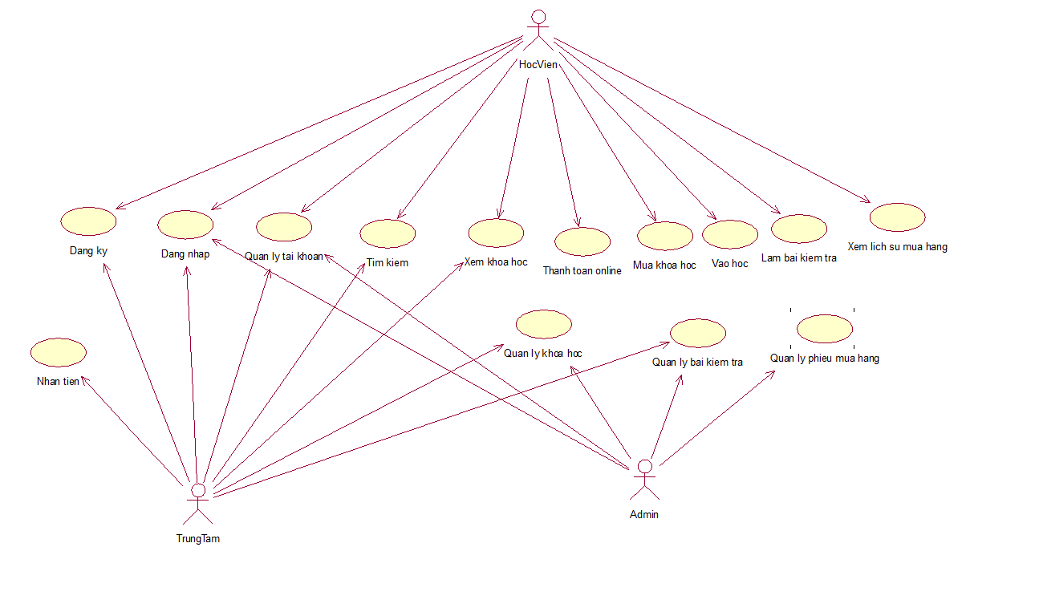

* Biểu đồ use case phân rã:

+ Biểu đồ front end:

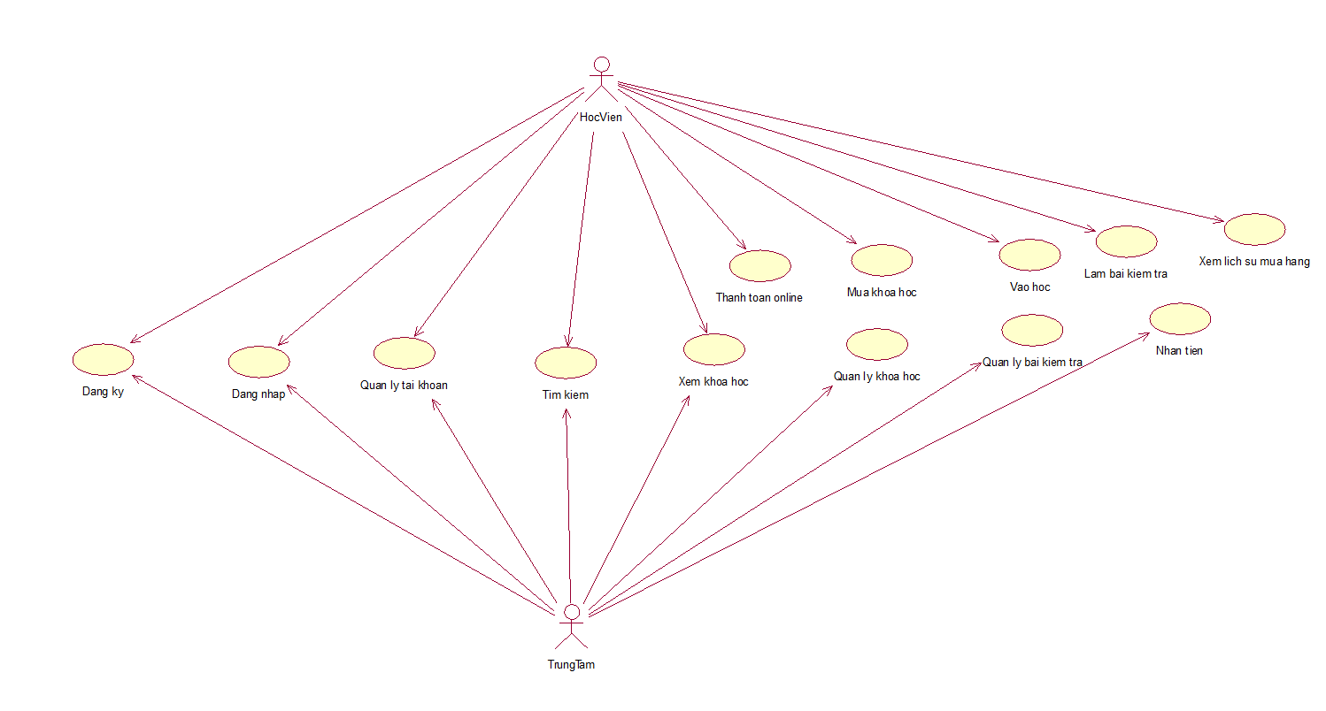

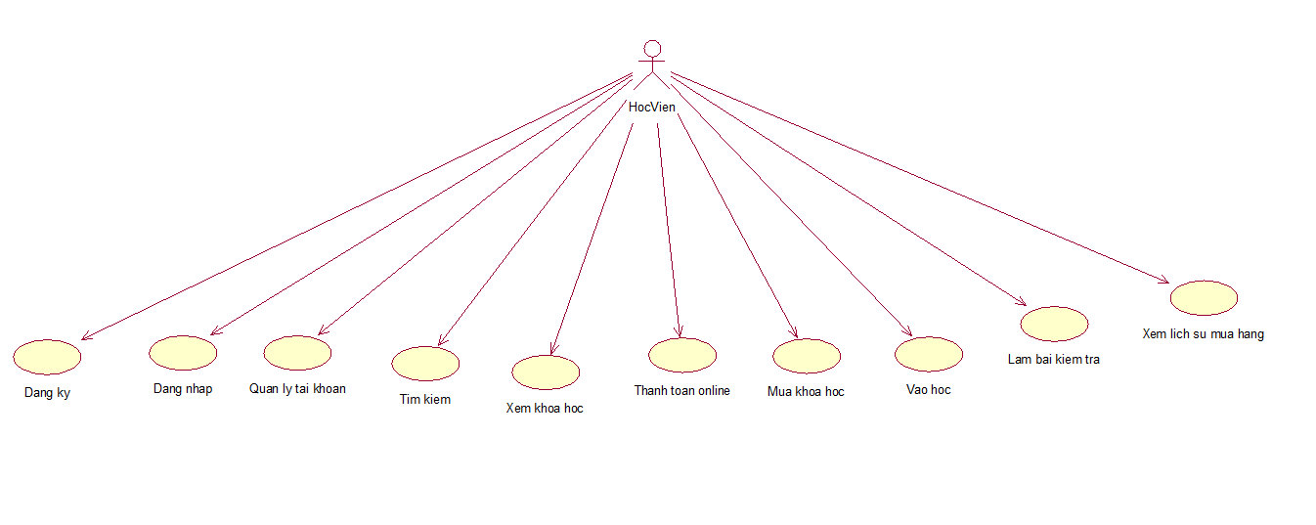

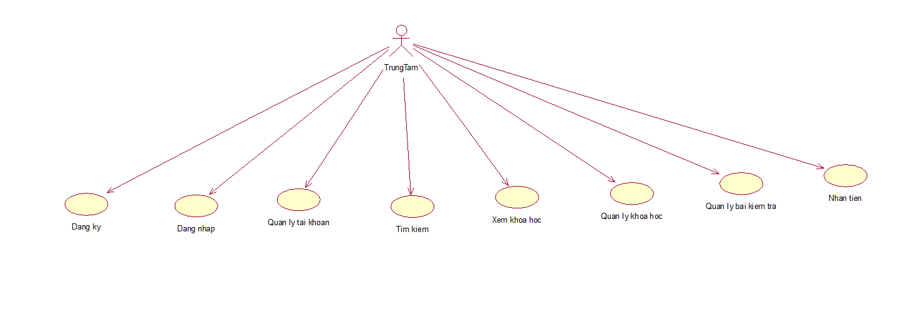

+ Biểu đồ back end:

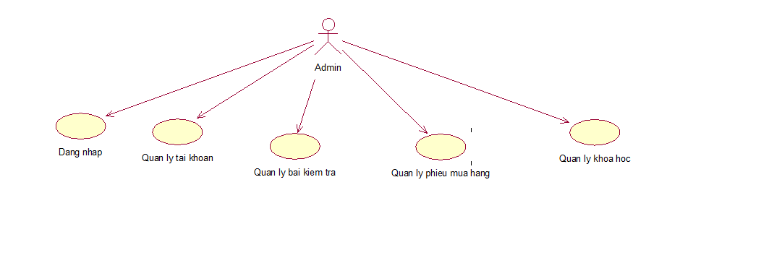

### Mô tả use case

|  |  |
| --- | --- |
| STT | Tên use case |
| UC01 | Đăng ký |
| UC02 | Đăng nhập |
| UC03 | Tìm kiếm |
| UC04 | Xem khóa học |
| UC05 | Thanh toán online |
| UC06 | Mua khóa học |
| UC07 | Vào học |
| UC08 | Làm bài kiểm tra |
| UC09 | Xem lịch sử mua hàng |
| UC10 | Nhận tiền |
| UC11 | Quản lý tài khoản |
| UC12 | Quản lý khóa học |
| UC13 | Quản lý bài kiểm tra |
| UC14 | Quản lí phiếu mua hàng |

* Use case Đăng ký:

|  |  |
| --- | --- |
| **Mã use case** | **UC01** |
| **Tên use case** | **Đăng ký** |
| Tác nhân chính | Học viên, Trung tâm/ gia sư (Người dùng) |
| Mức | 1 |
| Người chịu trách nhiệm | Học viên, Trung tâm/ gia sư (Người dùng) |
| Tiền điều kiện | Không |
| Đảm bảo tối thiểu | Thông báo lỗi và quay lại bước trước |
| Đảm bảo thành công | Tác nhân đăng ký thành công và tài khoản được lưu vào CSDL |
| Kích hoạt | Người dùng kích vào nút “Đăng ký” |
| Chuỗi sự kiện chính:   1. Hệ thống hiển thị màn hình đăng ký 2. Người dùng nhập các thông tin cần thiết theo form và kích nút “Đăng ký” 3. Hệ thống xác thực thông tin thành công và tạo tài khoản cho Người dùng 4. Hệ thống lưu tài khoản của Người dùng vào CSDL 5. Hệ thống thông báo đăng ký thành công. UC kết thúc. | |
| Ngoại lệ:  - Tại bước 2, nếu Người dùng cung cấp các thông tin yêu cầu không đúng, tên đăng nhập, email, mật khẩu không hợp lệ hay đã tồn tại, Hệ thống hiển thị thông báo lỗi, quay lại bước 2.  - Tại 1 thời điểm bất kì, nếu hệ thống không kết nối được với CSDL. Hệ thống thông báo lỗi. UC kết thúc. | |
| Hậu điều kiện: | Nếu use case này thành công thì Người dùng đăng ký được tài khoản. |

* Use case Đăng nhập:

|  |  |
| --- | --- |
| **Mã use case** | **UC02** |
| **Tên use case** | **Đăng nhập** |
| Tác nhân chính | Học viên, Trung tâm/ gia sư (Người dùng), Admin |
| Mức | 1 |
| Người chịu trách nhiệm | Học viên, Trung tâm/ gia sư (Người dùng), Admin |
| Tiền điều kiện | Người dùng đã đăng ký tài khoản |
| Đảm bảo tối thiểu | Thông báo lỗi và quay lại bước trước |
| Đảm bảo thành công | Tác nhân đăng nhập thành công |
| Kích hoạt | Kích vào nút “Đăng nhập” |
| Chuỗi sự kiện chính:   1. Hệ thống hiển thị màn hình đăng nhập. 2. Người dùng, Admin nhập tài khoản, mật khẩu và kích vào nút “Đăng nhập” 3. Hệ thống xác thực thông tin thành công và cho phép Người dùng, Admin truy cập vào trang chủ. UC kết thúc. | |
| Ngoại lệ:  - Tại bước 2, nếu Người dùng nhập sai mật khẩu hoặc tên tài khoản. Hệ thống hiển thị thông báo lỗi, quay lại bước 2.  - Tại 1 thời điểm bất kì, nếu hệ thống không kết nối được với CSDL. Hệ thống thông báo lỗi. UC kết thúc. | |
| Hậu điều kiện: | Nếu use case này thành công thì Người dùng vào được hệ thống. |

* Use case Tìm kiếm:

|  |  |
| --- | --- |
| **Mã use case** | **UC03** |
| **Tên use case** | **Tìm kiếm** |
| Tác nhân chính | Học viên, Trung tâm/ gia sư (Người dùng) |
| Mức | 1 |
| Người chịu trách nhiệm | Học viên, Trung tâm/ gia sư (Người dùng) |
| Tiền điều kiện | Không có |
| Đảm bảo tối thiểu | Không có |
| Đảm bảo thành công | Người dùng có thể thêm tìm kiếm được khóa học theo từ khóa |
| Kích hoạt | Người dùng kích vào nút “Tìm kiếm” |
| Chuỗi sự kiện chính:   1. Người dùng nhập từ khóa tìm kiếm vào ô tìm kiếm trên giao diện. 2. Hệ thống xác nhận từ khóa tìm kiếm và tiến hành tìm kiếm trong cơ sở dữ liệu bảng Courses hoặc CoursePart. 3. Hệ thống hiển thị kết quả tìm kiếm cho người dùng. 4. Người dùng có thể xem chi tiết các kết quả tìm kiếm. | |
| Ngoại lệ:  - Tại 1 thời điểm bất kì, nếu hệ thống không kết nối được với CSDL. Hệ thống thông báo lỗi. UC kết thúc. | |
| Hậu điều kiện: | Hệ thống chỉ tìm kiếm trong phạm vi dữ liệu được phép truy cập của Người dùng. |

* Use case Xem khóa học:

|  |  |
| --- | --- |
| **Mã use case** | **UC04** |
| **Tên use case** | **Xem khóa học** |
| Tác nhân chính | Học viên, Trung tâm/ gia sư (Người dùng) |
| Mức | 1 |
| Người chịu trách nhiệm | Học viên, Trung tâm/ gia sư (Người dùng) |
| Tiền điều kiện | Không có |
| Đảm bảo tối thiểu | Không có |
| Đảm bảo thành công | Tác nhân xem thông tin các khóa học |
| Kích hoạt | Người dùng kích vào nút “Xem khóa học” |
| Chuỗi sự kiện chính:   1. Khi Người dùng kích vào nút “Trang chủ” trong 1 trang bất kỳ. Hệ thống sẽ điều hướng url hiện tại của trang web về trang chủ. UC kết thúc. 2. Người dùng kích vào 1 khóa học bất kì. Hệ thống hiển thị ra màn hình chi tiết khóa học. UC kết thúc. | |
| Ngoại lệ:  - Tại 1 thời điểm bất kì, nếu hệ thống không kết nối được với CSDL. Hệ thống thông báo lỗi. UC kết thúc. | |
| Hậu điều kiện: | Không có |

* Use case Thanh toán online:

|  |  |
| --- | --- |
| **Mã use case** | **UC05** |
| **Tên use case** | **Thanh toán online** |
| Tác nhân chính | Học viên (Người dùng) |
| Mức | 1 |
| Người chịu trách nhiệm | Học viên (Người dùng) |
| Tiền điều kiện | Người dùng đã đăng nhập vào tài khoản trên trang web. |
| Đảm bảo tối thiểu | Không có |
| Đảm bảo thành công | Số dư trong tài khoản của Người dùng được cập nhật và giao dịch thanh toán được ghi nhận trong hệ thống. |
| Kích hoạt | Người dùng đã chọn chức năng nạp tiền. |
| Chuỗi sự kiện chính:   1. Người dùng chọn phương thức thanh toán trực tuyến. 2. Hệ thống chuyển hướng Người dùng đến cổng thanh toán trực tuyến và yêu cầu nhập thông tin thanh toán. 3. Người dùng nhập thông tin thanh toán, bao gồm số thẻ, ngày hết hạn, mã bảo mật, và một số thông tin khác cần thiết. 4. Hệ thống thanh toán trực tuyến xác nhận thông tin thanh toán và yêu cầu xác nhận từ Người dùng (nếu cần). 5. Người dùng xác nhận giao dịch thanh toán. 6. Hệ thống thanh toán trực tuyến xử lý giao dịch và chuyển trạng thái thanh toán thành công hoặc thất bại. 7. Hệ thống cập nhật số dư trong tài khoản của Người dùng và ghi nhận giao dịch trong lịch sử giao dịch. | |
| Ngoại lệ:  - Hệ thống hiển thị thông báo lỗi cho Học viên và yêu cầu thử lại hoặc chọn phương thức thanh toán khác. | |
| Hậu điều kiện: | Hệ thống cần tích hợp với các cổng thanh toán trực tuyến phổ biến để cho phép người dùng chọn lựa.  Các thông tin thanh toán của người dùng cần được mã hóa và bảo mật để đảm bảo tính an toàn.  Hệ thống cần hỗ trợ xử lý các lỗi và xác nhận giao dịch để đảm bảo tính chính xác và minh bạch trong quá trình thanh toán. |

* Use case Mua khóa học:

|  |  |
| --- | --- |
| **Mã use case** | **UC06** |
| **Tên use case** | **Mua khóa học** |
| Tác nhân chính | Học viên (Người dùng) |
| Mức | 1 |
| Người chịu trách nhiệm | Học viên (Người dùng) |
| Tiền điều kiện | Người dùng đã đăng nhập vào tài khoản trên trang web. |
| Đảm bảo tối thiểu | Không có |
| Đảm bảo thành công | Người dùng đã mua thành công khóa học và số dư trong tài khoản của họ đã được cập nhật. |
| Kích hoạt | Người dùng chọn khóa học mình muốn mua và kích vào nút “Mua” |
| Chuỗi sự kiện chính:   1. Người dùng chọn khóa học mà họ muốn mua trên trang web. 2. Hệ thống hiển thị thông tin chi tiết về khóa học, bao gồm giá cả và mô tả. 3. Người dùng xác nhận muốn mua khóa học bằng tiền có sẵn trong tài khoản của họ. 4. Hệ thống xác nhận số dư trong tài khoản của người dùng có đủ để mua khóa học hay không. 5. Nếu số dư đủ, hệ thống trừ số tiền tương ứng từ tài khoản của người dùng và ghi nhận giao dịch mua khóa học. 6. Hệ thống cập nhật tài khoản của người dùng để cho phép họ truy cập vào khóa học đã mua. | |
| Ngoại lệ:  - Hệ thống hiển thị thông báo lỗi cho người dùng, thông báo rằng họ không có đủ tiền trong tài khoản để mua khóa học và hướng dẫn họ nạp tiền vào tài khoản. | |
| Hậu điều kiện: | Hệ thống cần kiểm tra số dư trong tài khoản của người dùng trước khi thực hiện giao dịch mua khóa học để đảm bảo rằng họ có đủ tiền.  Quá trình mua khóa học bằng tiền trong tài khoản cần được xử lý một cách an toàn và bảo mật để đảm bảo tính toàn vẹn của giao dịch. |

* Use case Vào học:

|  |  |
| --- | --- |
| **Mã use case** | **UC07** |
| **Tên use case** | **Vào học** |
| Tác nhân chính | Học viên (Người dùng) |
| Mức | 1 |
| Người chịu trách nhiệm | Học viên (Người dùng) |
| Tiền điều kiện | Người dùng đã đăng nhập vào tài khoản trên trang web.  Người dùng đã mua một khóa học trước đó trên trang web. |
| Đảm bảo tối thiểu | Không có |
| Đảm bảo thành công | Người dùng đã truy cập thành công vào nội dung giáo trình của khóa học. |
| Kích hoạt | Người dùng chọn khóa học mình muốn học và kích vào nút “Học” |
| Chuỗi sự kiện chính:   1. Người dùng chọn khóa học mà họ đã mua trước đó từ danh sách các khóa học có sẵn trong tài khoản của họ. 2. Hệ thống chuyển hướng người dùng đến trang chi tiết của khóa học đã mua. 3. Hệ thống hiển thị nội dung giáo trình của khóa học, bao gồm các bài học, tài liệu, video, bài tập, hoặc bất kỳ tài nguyên học tập nào khác. 4. Người dùng có thể chọn bất kỳ bài học cụ thể nào để bắt đầu học. | |
| Ngoại lệ:  - Nếu khóa học không có nội dung nào, hệ thống thông báo cho người dùng biết và cung cấp hướng dẫn cụ thể hoặc liên kết để họ có thể tiếp tục quá trình học. | |
| Hậu điều kiện: | Hệ thống cần đảm bảo rằng chỉ có người dùng đã mua khóa học mới có quyền truy cập vào nội dung giáo trình của khóa học đó.  Các tài nguyên giáo trình cần được hiển thị một cách rõ ràng và dễ dàng truy cập để người dùng có thể bắt đầu học một cách thuận tiện. |

* Use case Làm bài kiểm tra:

|  |  |
| --- | --- |
| **Mã use case** | **UC08** |
| **Tên use case** | **Làm bài kiểm tra** |
| Tác nhân chính | Học viên (Người dùng) |
| Mức | 1 |
| Người chịu trách nhiệm | Học viên (Người dùng) |
| Tiền điều kiện | Người dùng đã đăng nhập vào tài khoản trên trang web.  Người dùng đã mua một khóa học trên trang web và đã truy cập vào nội dung giáo trình của khóa học đó. |
| Đảm bảo tối thiểu | Không có |
| Đảm bảo thành công | Người dùng đã hoàn thành bài kiểm tra và nhận được kết quả hoặc phản hồi từ hệ thống. |
| Kích hoạt | Người dùng chọn bài kiểm tra mình muốn làm và kích vào nút “Làm” |
| Chuỗi sự kiện chính:   1. Người dùng chọn bài kiểm tra hoặc bài tập mà họ muốn làm trong khóa học đã mua. 2. Hệ thống hiển thị bài kiểm tra hoặc bài tập, bao gồm các câu hỏi và các hướng dẫn cần thiết. 3. Người dùng làm bài kiểm tra hoặc bài tập bằng cách trả lời các câu hỏi hoặc hoàn thành các yêu cầu được yêu cầu. 4. Người dùng sau đó gửi bài làm của họ cho hệ thống. 5. Hệ thống đánh giá bài làm của người dùng và tính điểm. 6. Hệ thống hiển thị kết quả của bài làm (điểm số, câu trả lời đúng/sai, hoặc phản hồi chi tiết) cho người dùng. | |
| Ngoại lệ:  - Nếu bài kiểm tra hoặc bài tập không được điểm, hệ thống chỉ cung cấp phản hồi chi tiết cho người dùng sau khi họ đã gửi bài làm. | |
| Hậu điều kiện: | Hệ thống cần đảm bảo rằng chỉ có người dùng đã mua khóa học mới có quyền truy cập vào bài kiểm tra hoặc bài tập của khóa học.  Bài kiểm tra hoặc bài tập cần được thiết kế một cách cẩn thận để đảm bảo rằng chúng phản ánh đúng mức độ hiểu biết và kỹ năng của người học. |

* Use case Xem lịch sử mua hàng:

|  |  |
| --- | --- |
| **Mã use case** | **UC09** |
| **Tên use case** | **Xem lịch sử mua hàng** |
| Tác nhân chính | Học viên (Người dùng) |
| Mức | 1 |
| Người chịu trách nhiệm | Học viên (Người dùng) |
| Tiền điều kiện | Người dùng đã đăng nhập vào tài khoản trên trang web. |
| Đảm bảo tối thiểu | Không có |
| Đảm bảo thành công | Người dùng đã xem thành công lịch sử các giao dịch mua khóa học và nạp tiền. |
| Kích hoạt | Người dùng chọn Xem lịch sử mua hàng trên cửa sổ pop-up khi di chuột vào Avatar tài khoản. |
| Chuỗi sự kiện chính:   1. Người dùng truy cập vào phần quản lý tài khoản hoặc lịch sử giao dịch trên trang web. 2. Người dùng chọn chức năng xem lịch sử mua khóa học và nạp tiền. 3. Hệ thống hiển thị danh sách các giao dịch mua khóa học và nạp tiền gần đây của người dùng, bao gồm các thông tin như thời gian, số tiền, và trạng thái của giao dịch. 4. Người dùng có thể xem chi tiết về từng giao dịch bằng cách nhấp vào mỗi mục trong danh sách. | |
| Ngoại lệ:  - Tại 1 thời điểm bất kì, nếu hệ thống không kết nối được với CSDL. Hệ thống thông báo lỗi. UC kết thúc. | |
| Hậu điều kiện: | Hệ thống cần lưu trữ thông tin chi tiết về các giao dịch mua khóa học và nạp tiền của người dùng để có thể hiển thị lịch sử cho họ.  Thông tin trong lịch sử giao dịch cần được hiển thị một cách rõ ràng và dễ hiểu cho người dùng. |

* Use case Nhận tiền:

|  |  |
| --- | --- |
| **Mã use case** | **UC10** |
| **Tên use case** | **Nhận tiền** |
| Tác nhân chính | Trung tâm/ gia sư (Người dùng) |
| Mức | 1 |
| Người chịu trách nhiệm | Trung tâm/ gia sư (Người dùng) |
| Tiền điều kiện | Người dùng đã đăng nhập vào tài khoản trên trang web.  Người dùng đã tạo và đăng ký khóa học trên trang web giáo dục.  Có giao dịch mua khóa học đã được thực hiện trên trang web, từ đó tạo ra doanh thu. |
| Đảm bảo tối thiểu | Không có |
| Đảm bảo thành công | Tiền lương của Người dùng đã được chuyển thành công vào tài khoản của họ. |
| Kích hoạt | Người dùng chọn Xem lịch sử mua hàng trên cửa sổ pop-up khi di chuột vào Avatar tài khoản. |
| Chuỗi sự kiện chính:   1. Hệ thống tự động tính toán doanh thu từ khóa học của Người dùng dựa trên số lượng học viên đăng ký và giá khóa học. 2. Hệ thống chuyển tiền lương vào tài khoản của Người dùng theo chu kỳ, khi người dùng yêu cầu hoặc khi đạt được ngưỡng số tiền nhất định. | |
| Ngoại lệ:  - Hệ thống hiển thị thông báo lỗi và thông báo cho Người dùng biết về sự cố và hướng dẫn cách xử lý tiếp theo. | |
| Hậu điều kiện: | Hệ thống cần tích hợp với các cổng thanh toán trực tuyến để xử lý việc chuyển tiền lương cho Người dùng.  Tiền lương được tính toán và chuyển qua các phương tiện thanh toán mà Người dùng đã cung cấp trong thông tin cá nhân của họ.  Quy trình thanh toán và chuyển tiền lương cần được thực hiện một cách bảo mật và tin cậy để đảm bảo tính toàn vẹn của giao dịch. |

* Use case Quản lí tài khoản:

|  |  |
| --- | --- |
| **Mã use case** | **UC11** |
| **Tên use case** | **Quản lý tài khoản** |
| Tác nhân chính | Học viên, Trung tâm/ gia sư (Người dùng), Admin |
| Mức | 1 |
| Người chịu trách nhiệm | Học viên, Trung tâm/ gia sư (Người dùng), Admin |
| Tiền điều kiện | Người dùng, Admin đã đăng nhập vào hệ thống |
| Đảm bảo tối thiểu | Người dùng, Admin đã đăng nhập thành công |
| Đảm bảo thành công | Chức năng thực hiện thành công sẽ lưu vào CSDL |
| Kích hoạt | Người dùng, Admin chọn chức năng quản lý tài khoản. |
| Chuỗi sự kiện chính:   1. Hệ thống hiển thị giao diện quản lý tài khoản. 2. Người dùng, Admin kích vào nút “Sửa” để chỉnh sửa tài khoản    1. Hệ thống hiển thị form chỉnh sửa tài khoản    2. chỉnh sửa các thông tin cần thiết và kích vào nút “Save”    3. Hệ thống cập nhật lại dữ liệu và tự động quay trở lại màn hình danh sách thành viên trước đó   3. Admin kích vào nút “Xoá” để xoá danh mục   * 1. Hệ thống hiển thị màn hình xác nhận Xóa.   2. Admin xác nhận Xóa.   3. Hệ thống xoá thành viên đó trong CSDL.  1. Admin thoát khỏi chức năng quản lý thành viên. UC kết thúc. | |
| Ngoại lệ:  - Tại bước 3.2, nếu admin không xác nhận xoá thì hệ thống quay trở lại màn hình danh sách thành viên trước đó.  - Tại 1 thời điểm bất kì, nếu hệ thống không kết nối được với CSDL. Hệ thống thông báo lỗi. UC kết thúc. | |
| Hậu điều kiện: | Hệ thống cập nhật lại CSDL |

* Use case Quản lí khóa học:

|  |  |
| --- | --- |
| **Mã use case** | **UC12** |
| **Tên use case** | **Quản lí khóa học** |
| Tác nhân chính | Trung tâm/ gia sư (Người dùng), Admin |
| Mức | 1 |
| Người chịu trách nhiệm | Trung tâm/ gia sư (Người dùng), Admin |
| Tiền điều kiện | Người dùng, Admin đã đăng nhập vào tài khoản trên trang web.  Người dùng đã tạo khóa học trên trang web. |
| Đảm bảo tối thiểu | Không có |
| Đảm bảo thành công | Các thay đổi về quản lý khóa học đã được áp dụng thành công. |
| Kích hoạt | Người dùng, Admin chọn Quản lí khóa học. |
| Chuỗi sự kiện chính:   1. Người dùng, Admin truy cập vào trang quản lý khóa học trên trang web. 2. Hệ thống hiển thị danh sách các khóa học mà người dùng, Admin đã tạo. 3. Người dùng, Admin có thể thực hiện các hành động quản lí sau:  * Xem thông tin chi tiết về mỗi khóa học. * Chỉnh sửa thông tin khóa học. * Xóa khóa học. * Gán quyền truy cập cho người dùng khác. * Quản lý học viên đã đăng ký. * Tạo bài kiểm tra hoặc bài tập mới.  1. Sau khi hoàn thành các thao tác, người dùng, Admin lưu các thay đổi. | |
| Ngoại lệ:  - Hệ thống hiển thị thông báo cho họ biết rằng không có khóa học nào được tìm thấy và cung cấp hướng dẫn cụ thể về cách mua hoặc tạo khóa học mới. | |
| Hậu điều kiện: | Admin có quyền truy cập và quản lý tất cả các khóa học trên trang web, trong khi người dùng chỉ có quyền truy cập và quản lý các khóa học họ đã tạo.  Các thao tác quản lý khóa học cần phải được bảo mật và kiểm soát truy cập đúng đắn để đảm bảo tính toàn vẹn và an toàn của dữ liệu. |

* Use case Quản lí bài kiểm tra:

|  |  |
| --- | --- |
| **Mã use case** | **UC13** |
| **Tên use case** | **Quản lí bài kiểm tra** |
| Tác nhân chính | Trung tâm/ gia sư (Người dùng), Admin |
| Mức | 1 |
| Người chịu trách nhiệm | Trung tâm/ gia sư (Người dùng), Admin |
| Tiền điều kiện | Người dùng, Admin đã đăng nhập vào tài khoản trên trang web.  Người dùng đã tạo khóa học, bài kiểm tra trên trang web. |
| Đảm bảo tối thiểu | Không có |
| Đảm bảo thành công | Các thay đổi về quản lý bài kiểm tra đã được áp dụng thành công. |
| Kích hoạt | Người dùng, Admin chọn Quản lí bài kiểm tra. |
| Chuỗi sự kiện chính:   1. Người dùng, Admin truy cập vào trang quản lý bài kiểm tra trên trang web. 2. Hệ thống hiển thị danh sách các bài kiểm tra đã tạo hoặc đã tham gia của người dùng, Admin. 3. Người dùng, Admin có thể thực hiện các hành động quản lý sau:  * Xem thông tin chi tiết về mỗi bài kiểm tra, bao gồm nội dung, số lượng câu hỏi, thời gian làm bài, và điểm số (nếu có). * Chỉnh sửa thông tin bài kiểm tra. * Xóa bài kiểm tra. * Tạo bài kiểm tra mới. * Xem kết quả của các bài kiểm tra đã tham gia (chỉ người dùng).  1. Sau khi hoàn thành các thao tác, người dùng, Admin lưu các thay đổi. | |
| Ngoại lệ:  - Hệ thống hiển thị thông báo cho họ biết rằng không có bài kiểm tra nào được tìm thấy và cung cấp hướng dẫn cụ thể về cách tạo bài kiểm tra mới. | |
| Hậu điều kiện: | Admin có quyền truy cập và quản lý tất cả các bài kiểm tra trên trang web, trong khi người dùng chỉ có quyền truy cập và quản lý các bài kiểm tra họ đã tạo.  Các thao tác quản lý khóa học cần phải được bảo mật và kiểm soát truy cập đúng đắn để đảm bảo tính toàn vẹn và an toàn của dữ liệu. |

* Use case Quản lí phiếu mua hàng:

|  |  |
| --- | --- |
| **Mã use case** | **UC14** |
| **Tên use case** | **Quản lí phiếu mua hàng** |
| Tác nhân chính | Admin |
| Mức | 1 |
| Người chịu trách nhiệm | Admin |
| Tiền điều kiện | Admin đã đăng nhập vào tài khoản trên trang web. |
| Đảm bảo tối thiểu | Không có |
| Đảm bảo thành công | Các thay đổi về quản lý bài kiểm tra đã được áp dụng thành công. |
| Kích hoạt | Admin chọn Quản lí phiếu mua hàng. |
| Chuỗi sự kiện chính:   1. Admin truy cập vào trang quản lý đơn hàng trên trang web. 2. Hệ thống hiển thị danh sách các phiếu mua hàng đã được tạo trên trang web, bao gồm cả thông tin chi tiết về mỗi đơn hàng như số đơn hàng, ngày tạo, thông tin khách hàng, tổng giá trị đơn hàng và trạng thái hiện tại của đơn hàng. 3. Admin có thể thực hiện các hành động quản lý sau:  * Xem thông tin chi tiết về mỗi phiếu mua hàng. * Chỉnh sửa thông tin của đơn hàng, như thêm hoặc xóa khóa học, cập nhật trạng thái đơn hàng, vv. * Xóa phiếu mua hàng khỏi hệ thống.  1. Sau khi hoàn thành các thao tác, Admin lưu các thay đổi và thoát khỏi trang quản lý đơn hàng. | |
| Ngoại lệ:  - Hệ thống hiển thị thông báo cho quản trị viên biết rằng không có đơn hàng nào được tìm thấy và cung cấp hướng dẫn cụ thể về cách tạo đơn hàng mới. | |
| Hậu điều kiện: | Admin có quyền truy cập và quản lý tất cả các phiếu mua hàng trên trang web.  Các thao tác quản lý phiếu mua cần phải được bảo mật và kiểm soát truy cập đúng đắn để đảm bảo tính toàn vẹn và an toàn của dữ liệu. |

### Biểu đồ tuần tự

### Biểu đồ quan hệ